Project flipperkast

Jaar 1 – Semester 1 – Periode 1

**Gemaakt door: Soraya Timmers**

**St.nr.: 97045141**

**Klas: GMD1B**

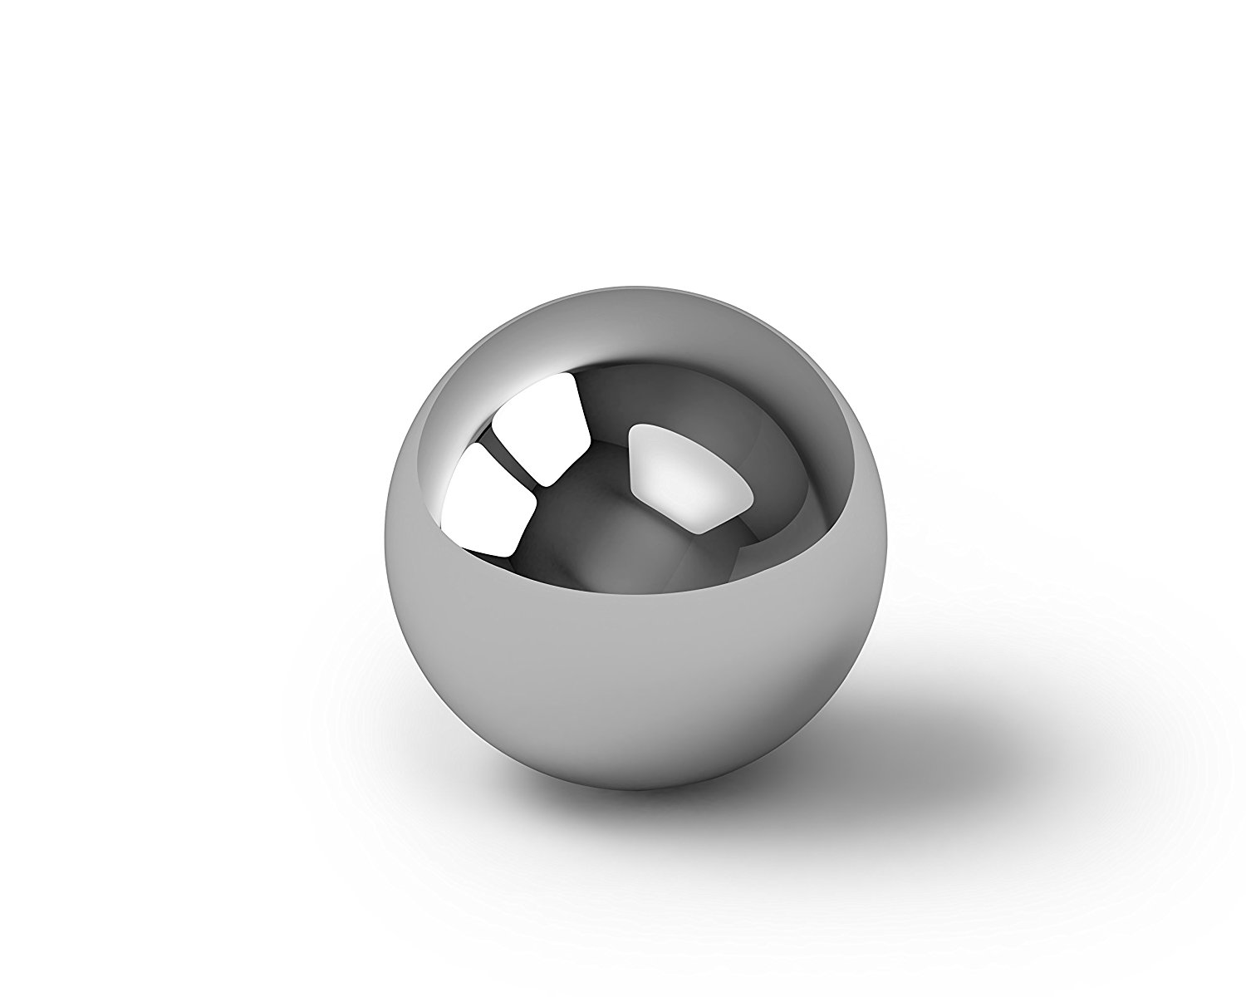

Debriefing

Voor het eerste project wordt er een flipperkast game gemaakt in Unity3D. Dit project is voor de eerste periode in jaar 1 dat bestaat uit ongeveer 9 weken.

Het onderwerp van de flipperkast moet over mezelf gaan. Hierom heb ik voor het onderwerp China gekozen. Dat ik al jarenlang wil gaan backpacken in China was doorslaggevend voor mijn keus. De natuur en cultuur hebben me erg geïntrigeerd om een keer het land zelf te gaan ontdekken.

Voor in mijn flipperkast voeg ik verschillende objecten toe die betrekking hebben op mijn thema. Zo staat China bekend om zijn draken en de prachtige bloesems. In de Style guide wordt dit concept nog volledig uitgewerkt.

Style guide China

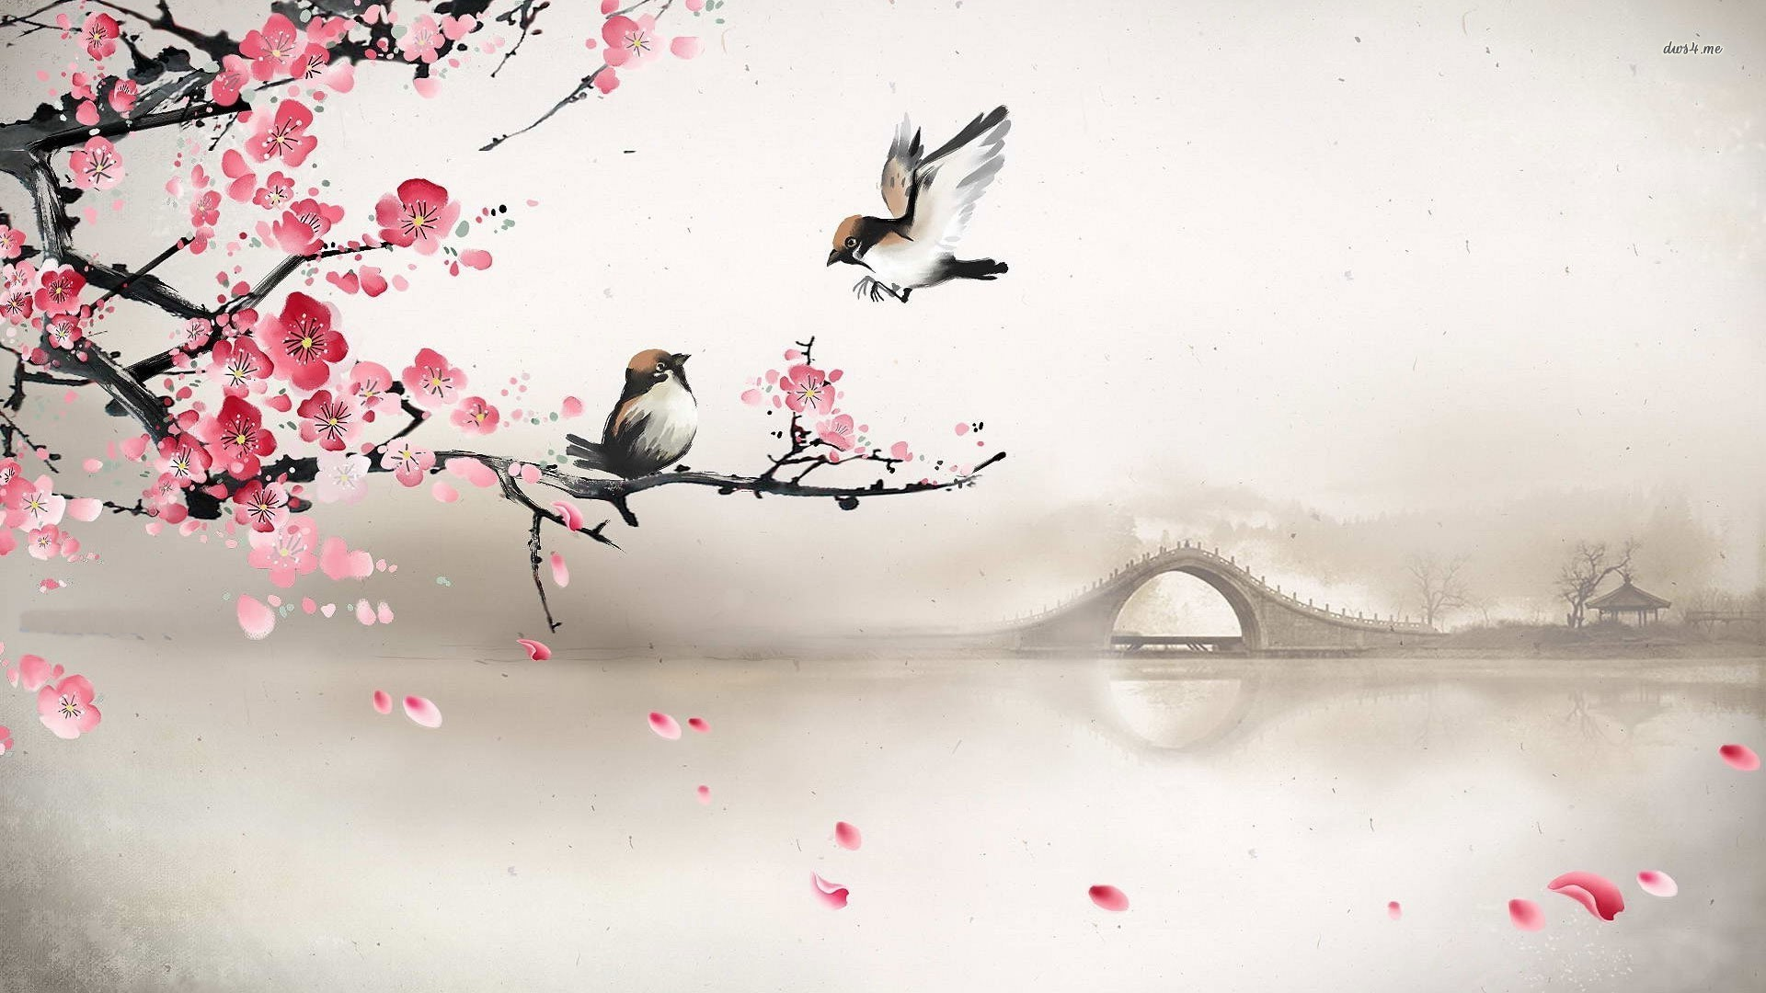

Gemaakt door: Soraya Timmers Klas: GMD1B

St.nr.: 97045141 Project: Flipperkast game

# Thema

De keus van mijn thema was al snel bepaald. Ik koos voor China, omdat het een land is met veel idyllische landschappen en een intrigerende cultuur.

Om dit thema te concretiseren ben ik aan de slag gegaan met wat voor onderdelen ik in mijn flipperkast wil zetten. Zo wou ik al meteen een Chinese draak en een koi karper toevoegen. Daarnaast zijn de Chinese muur, de yin yang en kersenbloesems karakteristieke eigenschappen van het land.

Voor bij het maken van de flipperkast ga ik me houden aan een bepaalde kleurensamenstelling. Hiernaast zijn de kleuren en tinten, die ik als leidraad ga gebruiken, weergegeven.

Daarnaast zijn er afbeeldingen die ik ga gebruiken als inspiratie, voor in mijn flipperkast en bij het modelleren. Deze staan hieronder weergegeven.

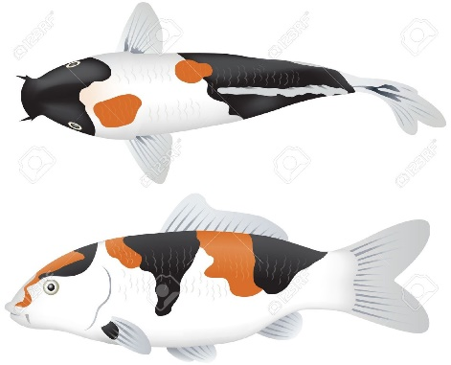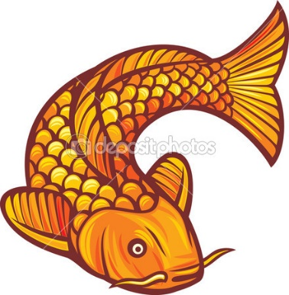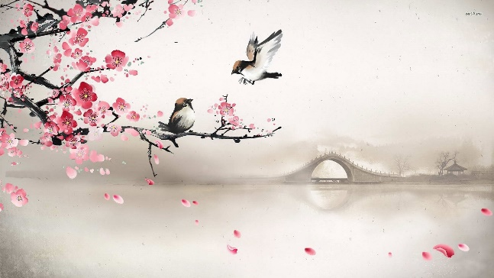

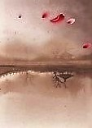

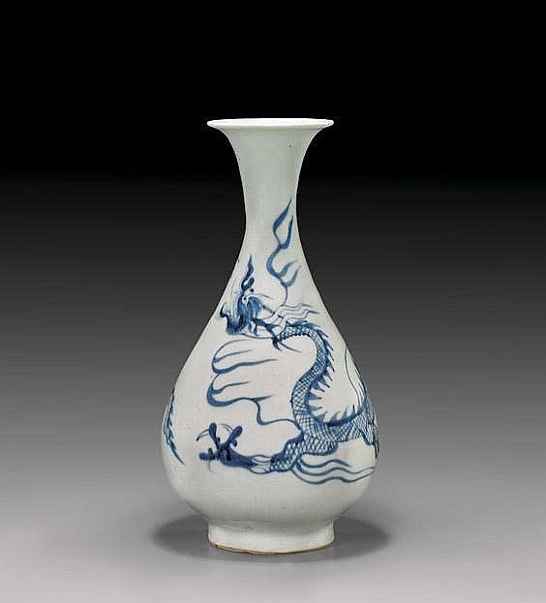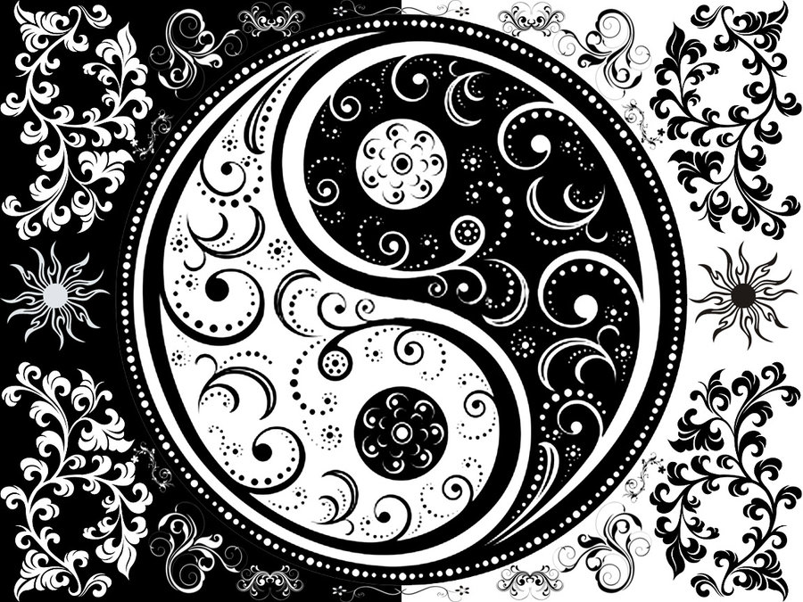

# Opbouw flipperkast

Om te verduidelijken hoe de flipperkast eruit moet komen te zien, heb ik een ontwerp gemaakt. Deze is hieronder afgebeeld met bijbehorende uitleg.

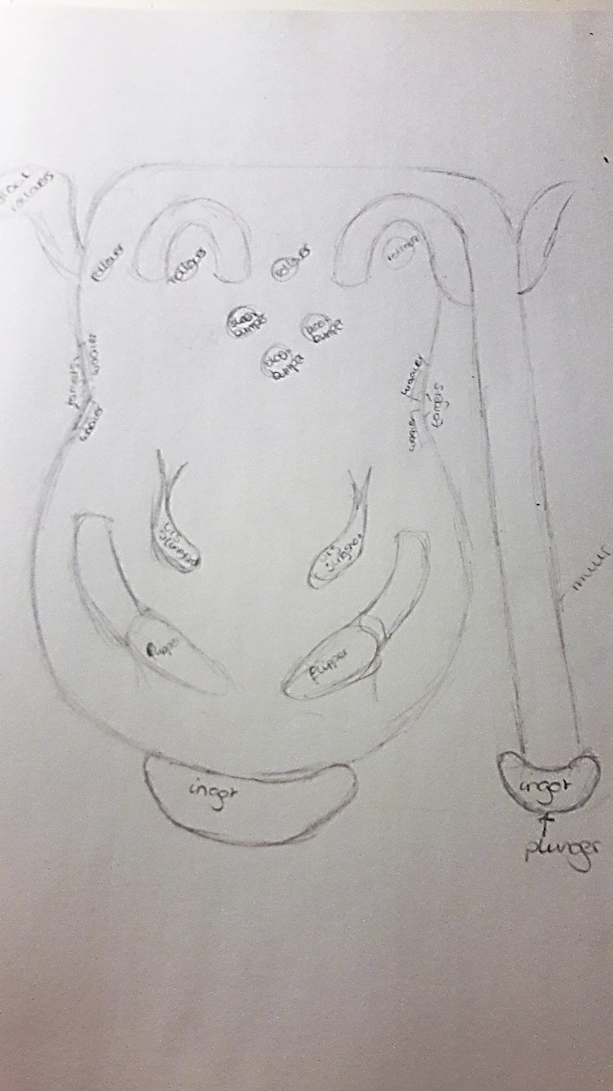

Draak

* Rollovers

Vaas met bloem

* Bumper

Muur (Chinese muur)

* Randen

Vis (koi karper)

* Slingshot

Flippers

Ingot

* Plunger
* Death zone

Procesverslag

In dit procesverslag beschrijf ik het proces dat heeft plaatsgevonden bij het maken van mijn flipperkast. Er wordt duidelijk wat, hoe en waarom ik alles heb gemaakt zoals het eindresultaat eruit ziet. Ook geef ik aan waar ik het volgende project meer op zal gaan letten en eventueel ook anders zal doen.

# 3ds Max

Dit project heb ik vooral veel tijd en energie gestoken in het modellen van de objecten. Hieronder wordt op chronologische wijze duidelijk hoe ik mijn models heb gemaakt.

* **Flippers**

De eerste les van digital arts zijn we bezig geweest met het maken van een flipper. Ik heb besloten deze flipper te gebruiken, omdat het me handig leek met het schrijven het script. Het leek me handig, aangezien ik niet wist wat de vorm van de flipper voor invloed zou hebben op het uitvoeren van de script. Achteraf kan ik zeggen dat ik gerust iets zelf had kunnen verzinnen, zolang het een langwerpige vorm had.

* **Bumpers**

Na de flippers zijn we in de les bezig geweest met het maken van de bumpers. Aangezien ik mijn bumpers in een vorm van vaas met een bloem wou maken, heb ik niks gedaan met de bumper uit de les. Eenmaal thuis was ik begonnen met een tutorial over het modellen van een bloem vanuit een plane. Halverwege de tutorial besloot ik het zelf te proberen en dit ging me goed af. Daarna had ik met een line een vaas gecreëerd en beide objecten samengevoegd.

* **Rollovers**

Aangezien het modellen van de bumpers was gelukt, had ik meer zelfvertrouwen gekregen om het iets ingewikkelder te maken. Ik besloot een draak te maken d.m.v. een tutorial. Ook met deze tutorial ben ik op een gegeven moment gestopt en ben ik zelf onderdelen aan de draak gaan toevoegen. Zo heb ik het lichaam, de spikes, de ogen en de horens zelf gedaan.

* **Plunger, death zone, veld en randen**

In de tijd dat ik mijn draak maakte, besloot ik af en toe me te focussen op andere onderdelen. Ik merkte namelijk aan mezelf dat als ik te lang bezig was met de draak, ik sneller geïrriteerd raakte als iets niet lukte. Dus besloot ik tussendoor een ingot, de muren en het veld te maken.

* **Slingshots**

Eenmaal mijn draak af te hebben, had ik de smaak van het modellen te pakken. Ik wou dan ook een vis maken. Helaas kon ik geen tutorials vinden waarin ik een degelijke vis tegenkwam. Hierom besloot ik het zelf te proberen. Eerst probeerde ik het met een line, vervolgens met een plane en uiteindelijk eindigde ik met een box. Ik besloot de box zo te vervormen tot een vis waar ik zelf tevreden mee was. Voor mijn eerste “ingewikkeld” model ben ik zeer tevreden.

* **Pinball**

Als bal besloot ik gewoon een sphere te gebruiken en alleen een material op te gooien.

# Development en Unity

Eenmaal mijn models af te hebben, moesten ze in Unity geïmporteerd worden. Na veel goochelen lukte het me om ze in de juiste verhoudingen op de juiste plek te plaatsen.

Toen kwam het lastigste werk: een UI en het script.

Met veel moeite en hulp van een paar klasgenoten (credits voor Yorick, Aart en Asher) lukte het me het volgende in het script toe te voegen en te begrijpen:

* **Plunger**

Met de plunger wordt de bal afgeschoten. Na veel onderzoek lukte het me om zelf de bal af te schieten op één force. Aangezien ik meer moest coderen in relatief weinig tijd, besloot ik om hier verder geen aandacht aan te besteden.

* **Flippers**

Het coderen van de flippers was lastig. Gelukkig was de code in de les gegeven en moest ik dus alleen de juiste waardes zien te vinden. Dit is uiteindelijk gelukt.

* **Score en levens**

Het coderen van de scores ging me moeilijk af, maar met hulp lukte het me.

* **Respawn ball**

Het respawnen van de ball ging me ook lastig af. Ook hiervoor heb ik hulp gehad en is het me uiteindelijk gelukt om te begrijpen wat de juiste manieris.

* **Extra ball**

Voor een extra bal, moest ik veel onderzoek doen. Uiteindelijk had ik een code geschreven, maar deze werkte niet helemaal. Uiteindelijk heb ik met hulp de juiste componenten ingevuld en deze zo aangestuurd dat ze op de juiste manier werkte.

# Evaluatie en reflectie

Terugkijkend op wat ik deze periode heb bereikt met mijn project, ben ik niet tevreden. Ik heb te veel tijd gestoken in het modelleren van de objecten, vergeleken met de tijd die ik nodig had en nog steeds nodig heb voor het coderen. Ik heb voor beide evenveel onderzoek gedaan, maar uit mijn product blijkt dat ik meer tijd had moeten besteden aan het coderen.

Na de eerste paar lessen van digital arts en development wist ik vrijwel direct dat het coderen me slecht zou afgaan. Ondanks dat ik wist dat ik moeite zou hebben met het begrijpen van de coderingstaal, stelde ik bewust het coderen van mijn flipperkast uit. Ik keek er tegenop om op dezelfde problemen als op mijn vorige scholen te stuiten. Zo is het me op de middelbare nooit gelukt om een goed cijfer te halen voor economie en nu wist ik al vanaf het begin van de periode dat dit me ook zou gebeuren met development.

Achteraf baal ik dat ik niet ondernemender was met het oplossen van dit probleem. Tenslotte is het de bedoeling dat ik voor alles een voldoende haal. Hierom heb ik mezelf het doel gesteld om bij het volgende project me eerst te focussen op het development gedeelte en daarna pas op de art kant.